El cuerpo humano
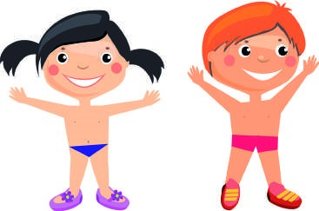
RECUERDA
Todos tenemos una estructura llamada cuerpo hu
-
mano, formada por diferentes sistemas y órganos
que funcionan para la conservación de nuestra vida
y permiten realizar diversas acciones como comer,
jugar, estudiar, etc.
El cuerpo humano está cubierto por una capa lla
-
mada piel, la cual lo protege del frío, calor, etc. Asi
-
mismo, tenemos 206 huesos que forman el esque
-
leto, el cual nos permite sostenernos.
w

El cuerpo humano se divide en tres partes:
se divide en
Brazos
Manos
El cuerpo humano
Extremidades
Tronco
Cabeza
El cráneo
La cara
formada por
El pecho
La espalda
formado por
Superiores
Inferiores
Piernas
Pies
El niño se expresa y siente a través de su cuerpo, por ello, es importante que
lo conozca, explore y vivencie.

Actividades
Señala con una línea las partes del cuerpo humano que se indica en cada recuadro.
1

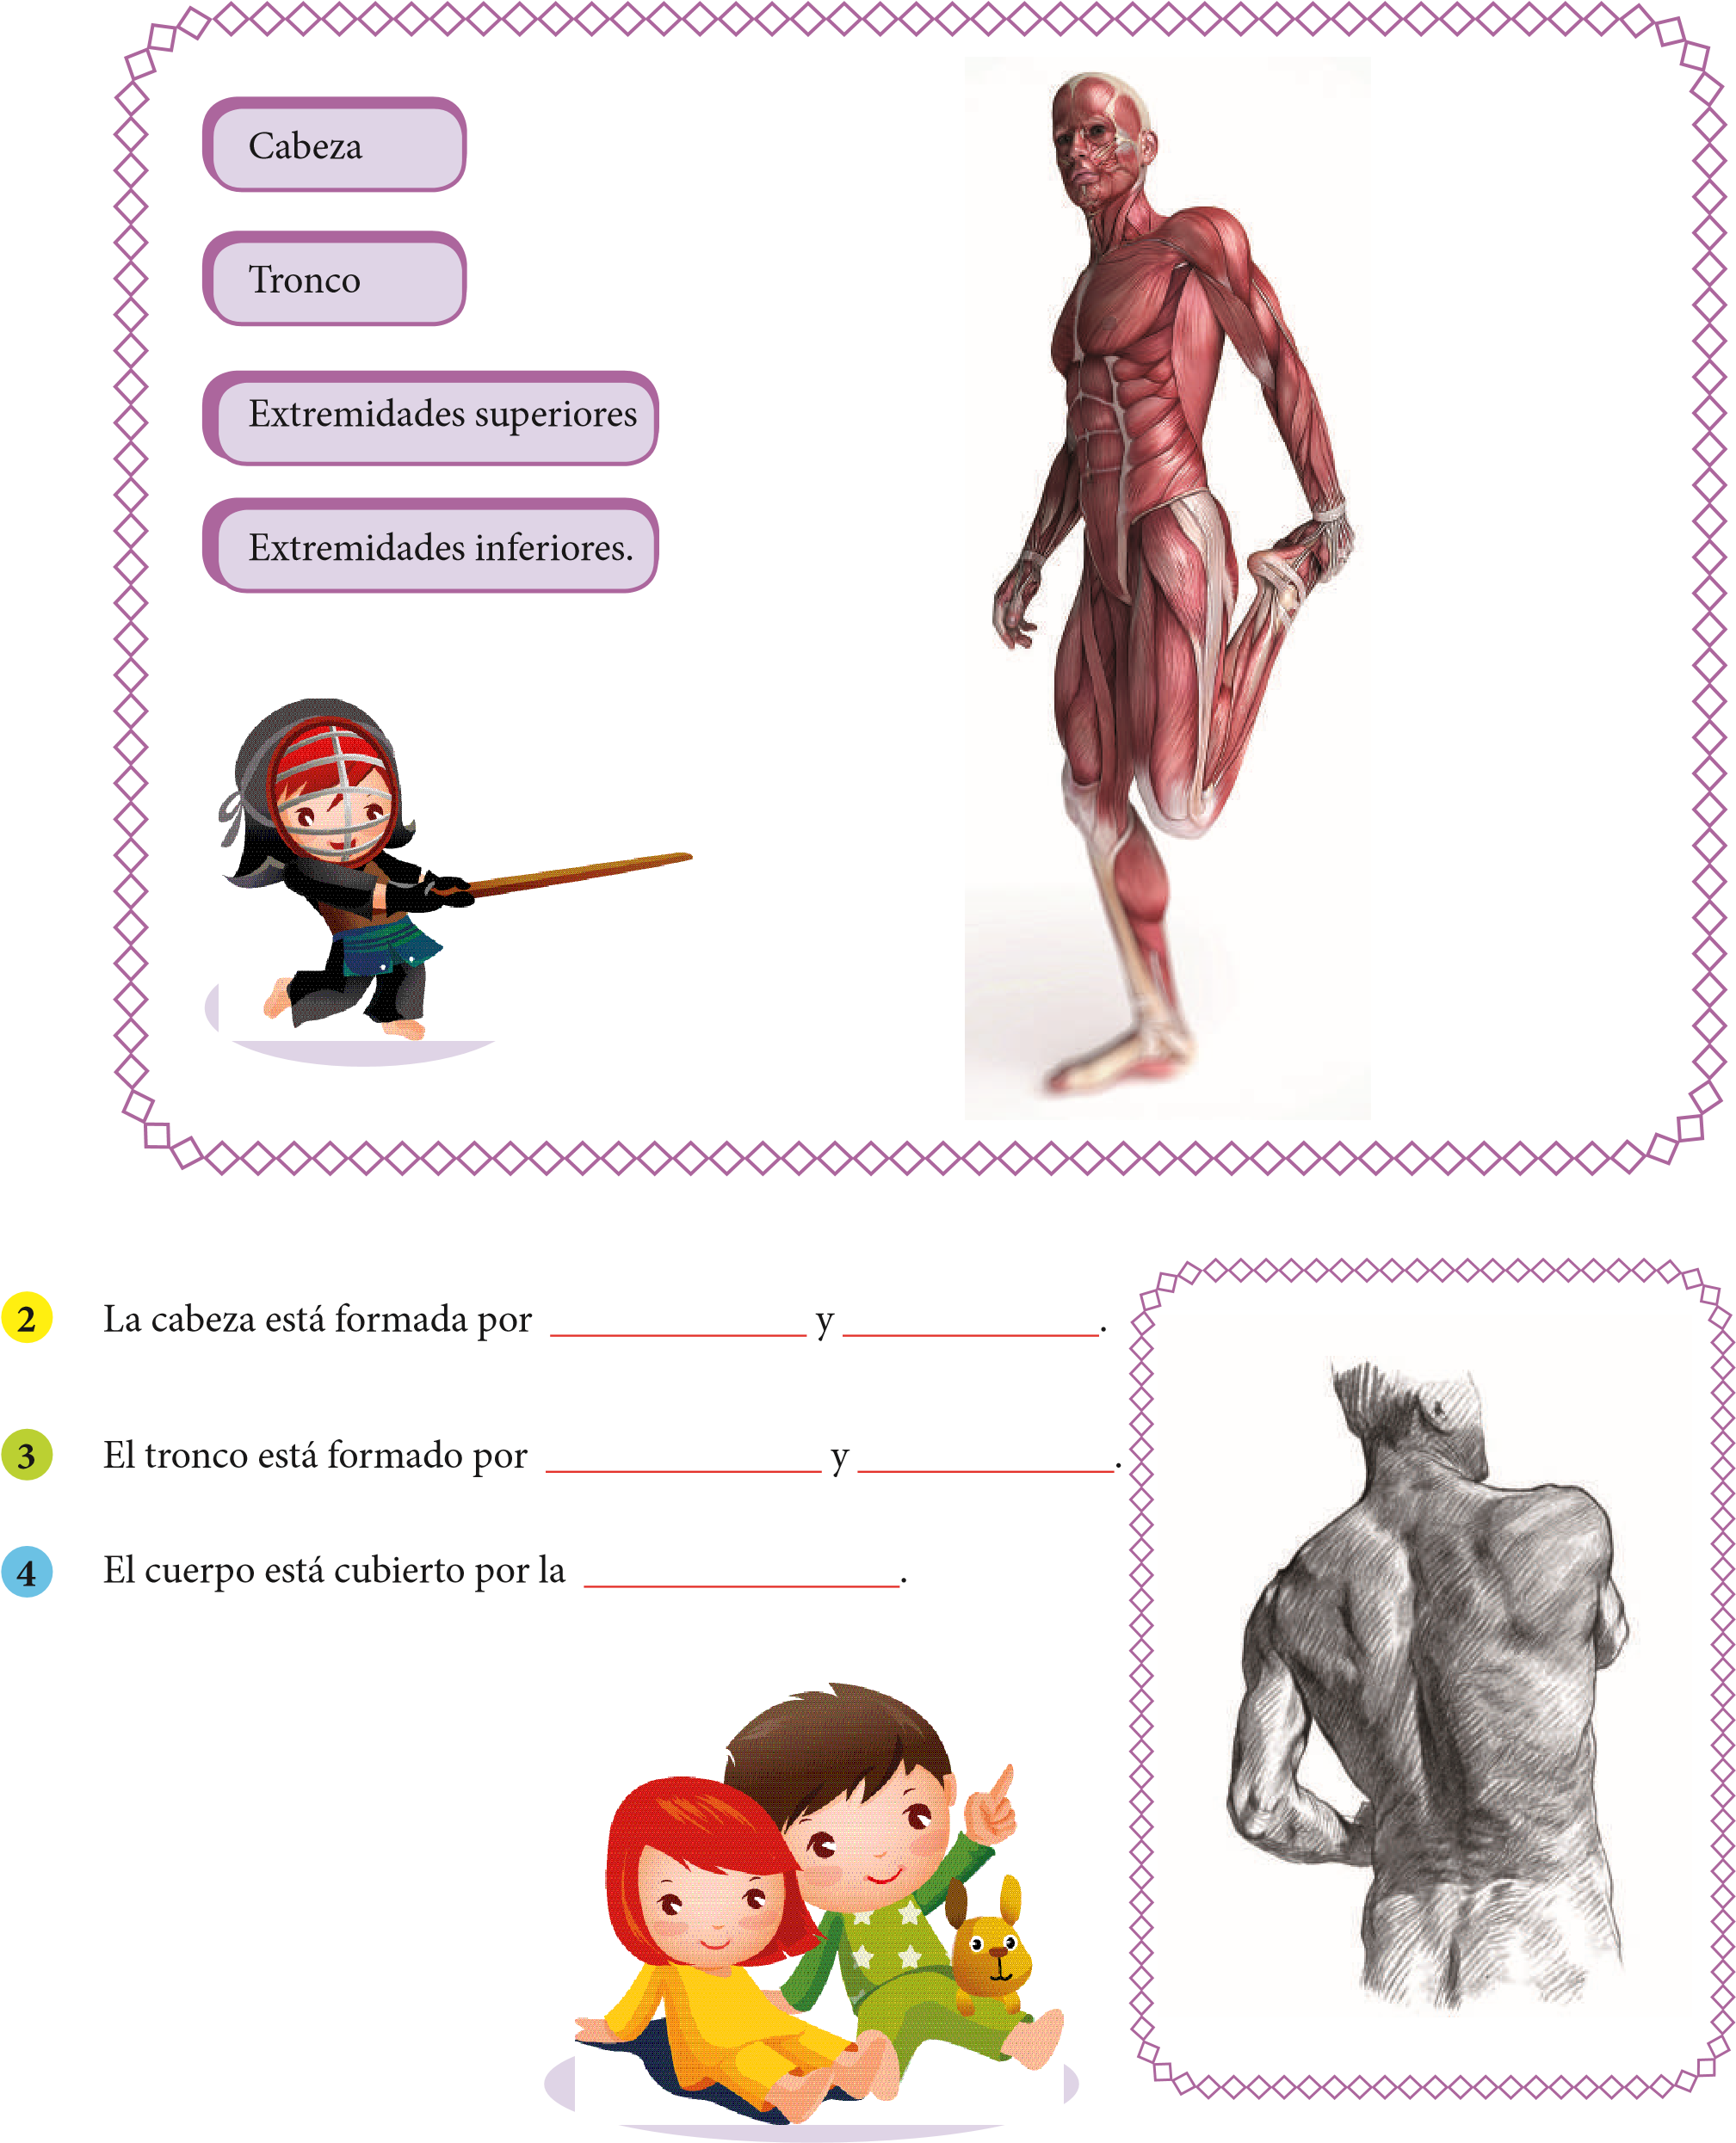
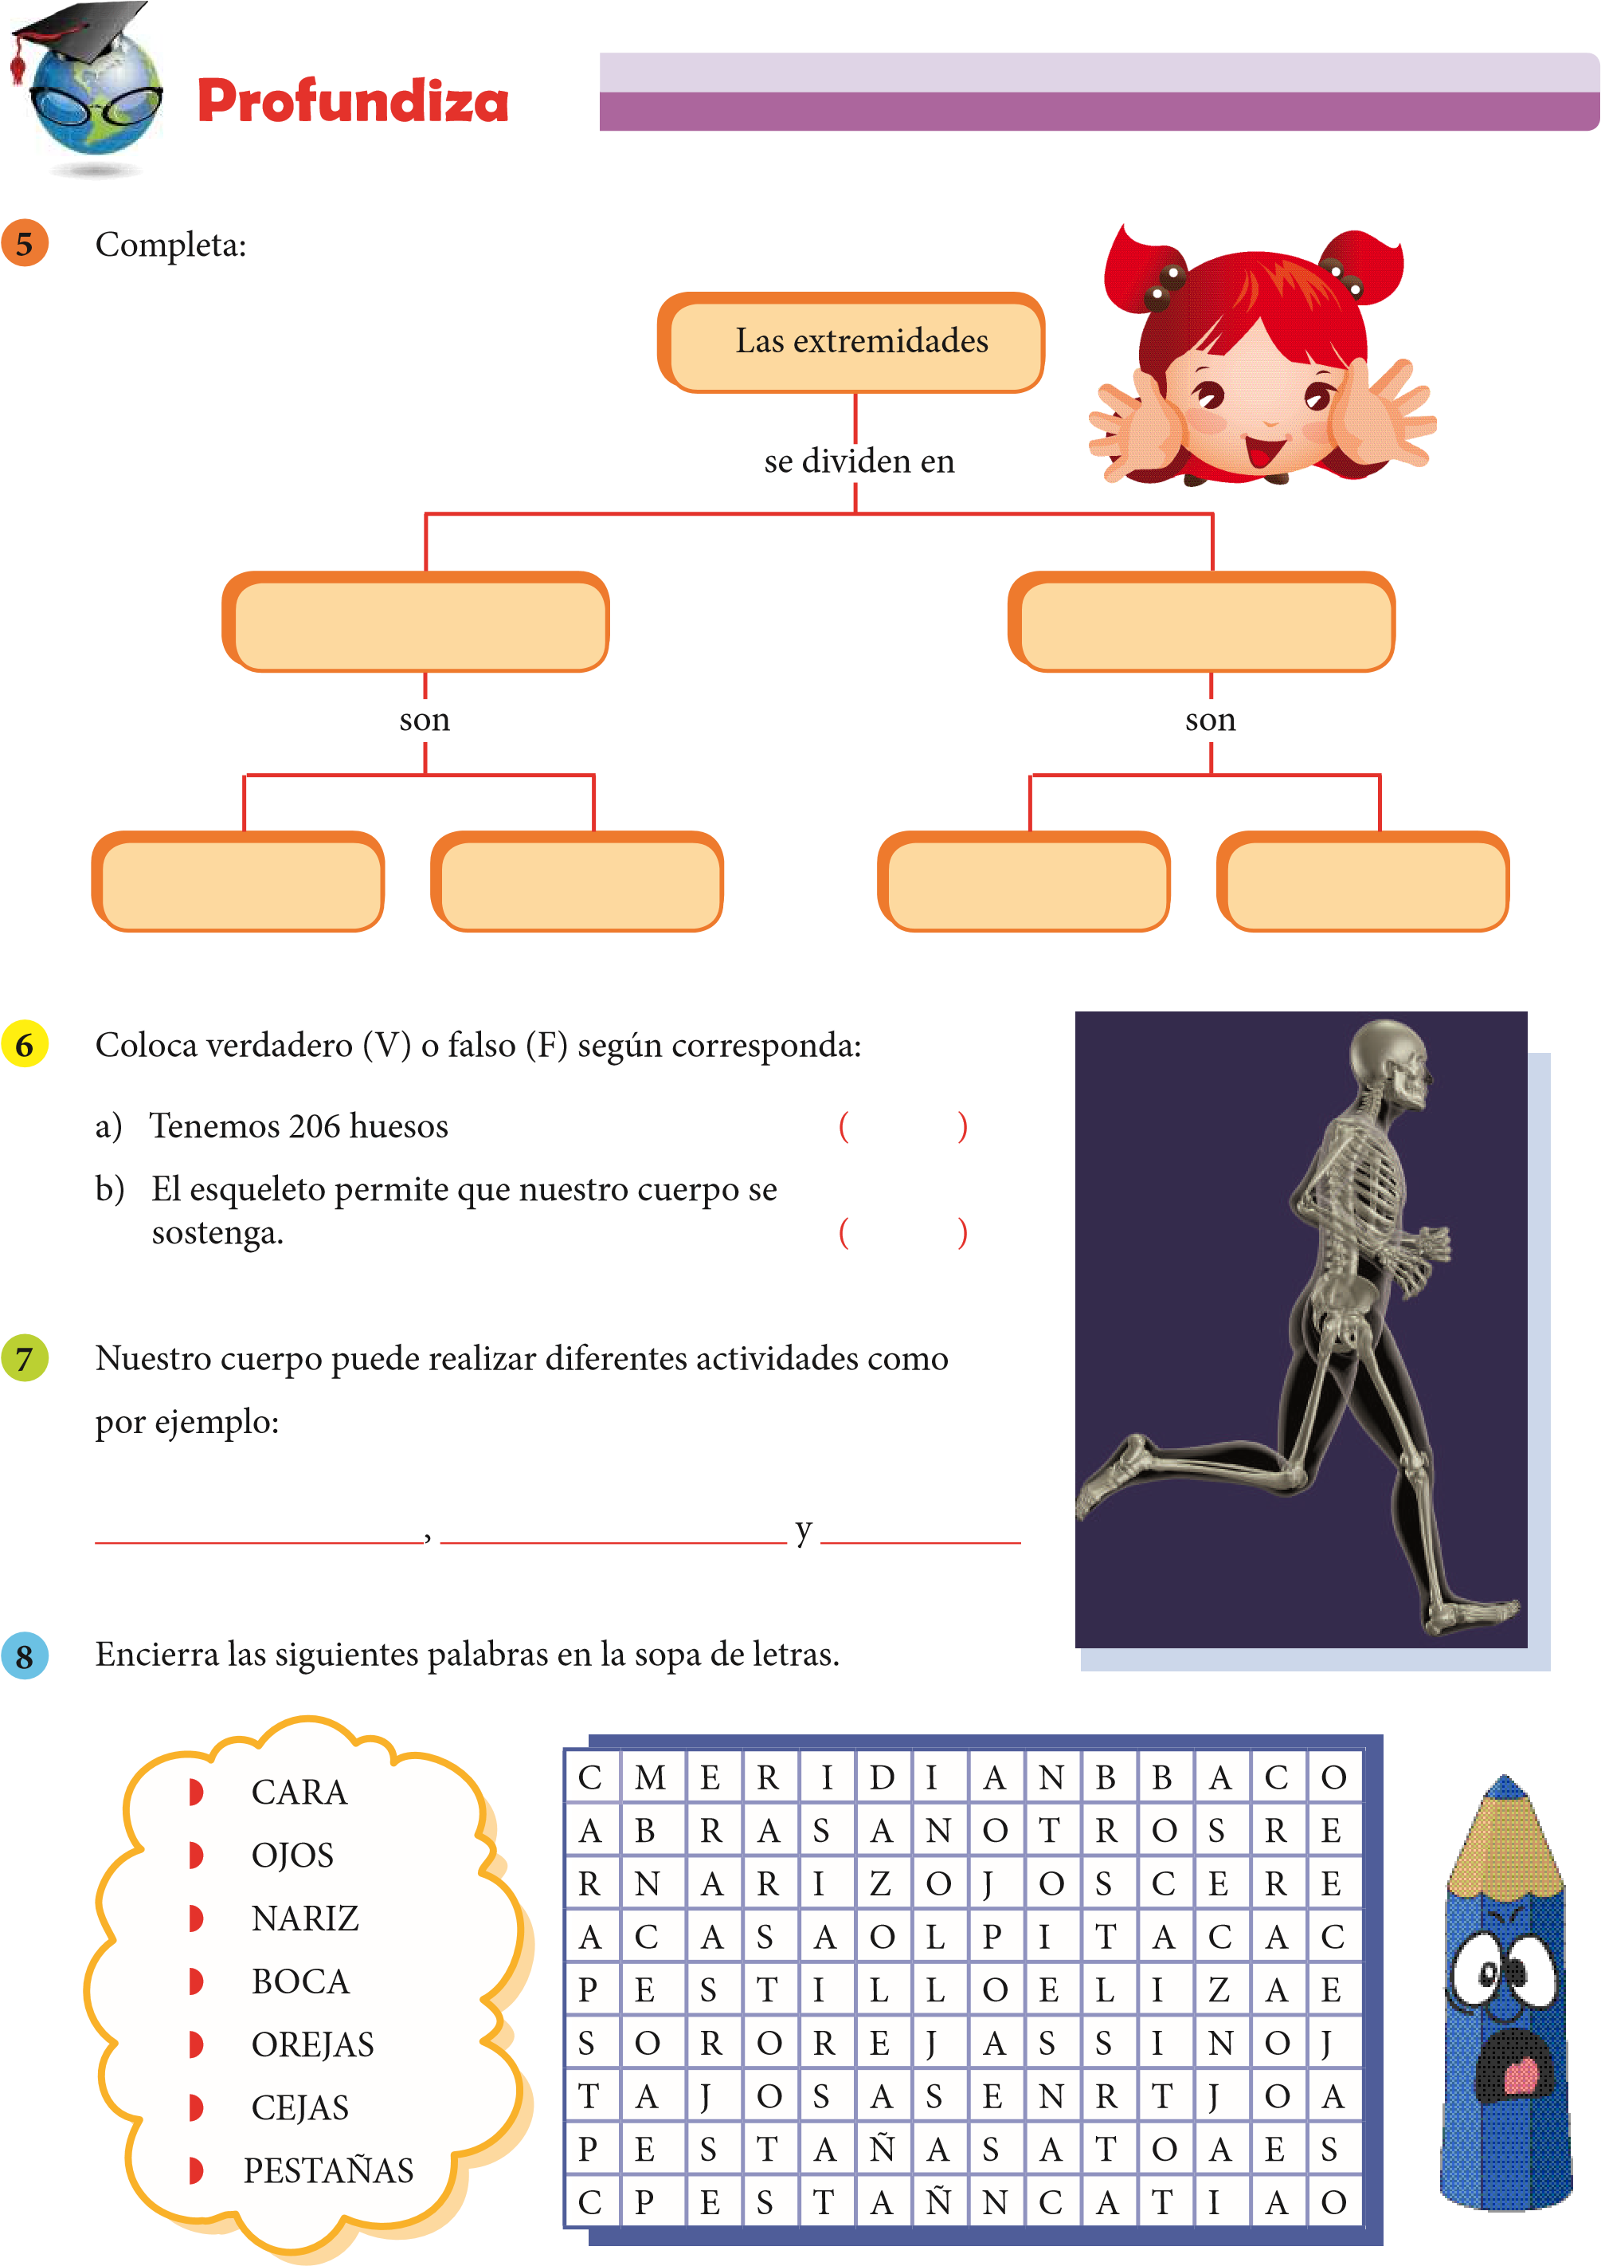

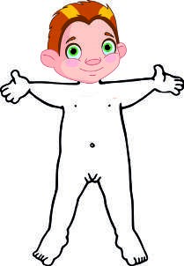
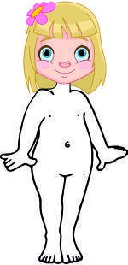
Tarea
9

a)

________________________________________________________
b)

________________________________________________________
10

Observa a los siguientes niños y relaciona las palabras de los recuadros con la parte del cuerpo que le
corresponde.
11

Completa con las siguientes palabras:
Cabeza

Pecho
Extremidades
superiores
Vagina

Cuello
Tronco
Pene
Extremidades
inferiores
¿Cómo cuidas tu cuerpo día a día?
cabeza - tronco - brazo - mano - hombro -
codo - pierna - rodilla - pie - talón

pequeño – cambiando – creciendo
Cuando nacemos nuestro cuerpo es ________________, poco a poco vamos ____________ y __________________.
12 Pega en tu cuaderno la figura de un niño o una niña e indica las siguientes partes:

